 | МАУ ДО ДШИ N15 АРТИКА, Л/С 08924004773
Квитанция | МАУ ДО ДШИ N15 АРТИКА, Л/С 08924004773
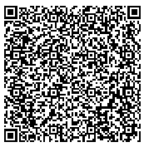  Отсканируйте для оплаты | (наименование получателя платежа)
 | ИНН/КПП 5903016480/590301001 р/с №03234643577010005600
 | (ИНН/КПП получателя платежа) (номер счёта получателя платежа)
БИК 015773997 ОКТМО 57701000 к/с №40102810145370000048
ОКЦ №3 УГУ Банка России//УФК по Пермскому краю г. Пермь
 | (наименование банка получателя платежа)
 | ФИО плательщика:
 | Назначение платежа: л/с 08924004773, Подарочный сертификат
(назначение платежа)
Сумма:
 | (сумма платежа)

